Praktikum Pekan 4
Koneksi MySQL dengan PHP, Insert data ke dalam MySQL, serta CRUD menggunakan PHP

Futuwah iqamatul Haqi
707012500099
49-04

- Tujuan
Tujuan dari praktikum ini yaitu:
- Memahami konsep koneksi database MySQL menggunakan PHP.
- Dapat mengimplementasikan sistem registrasi dan login dengan validasi sisi server.
- Dapat membuat aplikasi web CRUD sederhana untuk pengelolaan data catatan.

- Alat dan Bahan
- Perangkat Keras Laptop.
- Perangkat Lunak Text Editor VS Code.
- Web Server XAMPP.
- Web Browser Chrome.
- Database MySQL.

- Langkah-Langkah Praktikum

Soal Nomor 1: Implementasi Autentikasi Dasar
- Konfigurasi Database: Membuat file koneksi.php untuk menghubungkan skrip PHP ke database cybervault di localhost.
- Pembuatan Interface: Menyusun file login.css untuk memberikan tampilan futuristik pada form.
- Form Registrasi: Membuat Registrasi.php yang berisi form input email dan password, serta logika validasi PHP untuk memastikan format email benar dan password mengandung karakter spesial.
- Form Login: Membuat Login.php yang melakukan pengecekan data ke tabel user menggunakan query SELECT.

Soal Nomor 2: Pengembangan Sistem Dashboard (CRUD)
- Sesi Pengguna: Menambahkan session_start() pada dashboard.php dan logout.php untuk mengamankan halaman agar hanya bisa diakses setelah login.
- Fitur Tambah Data: Membuat tambah.php dengan query INSERT untuk memasukkan judul dan isi catatan ke database.
- Fitur Tampil Data: Modifikasi dashboard.php untuk menampilkan seluruh isi tabel catatan dalam bentuk tabel HTML.
- Fitur Edit Data: Membuat edit.php yang mengambil ID data melalui metode GET, menampilkannya kembali di form, dan memperbaruinya dengan query UPDATE.
- Fitur Hapus Data: Membuat hapus.php untuk menghapus baris data berdasarkan ID yang dipilih.

- Dokumentasi Hasil Praktikum
Soal Nomor 1
koneksi.php
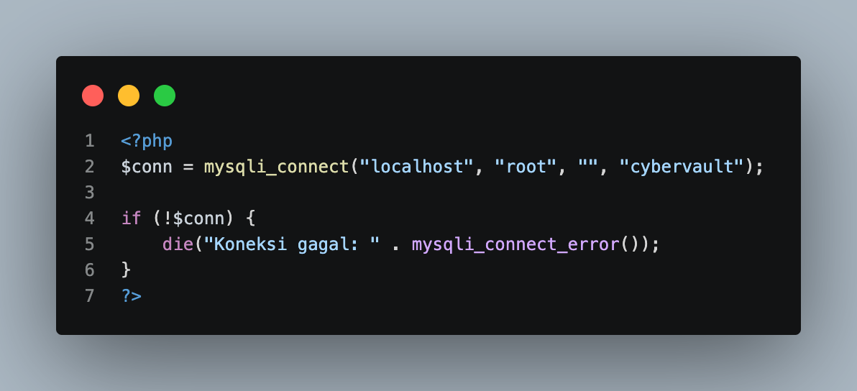
login.php
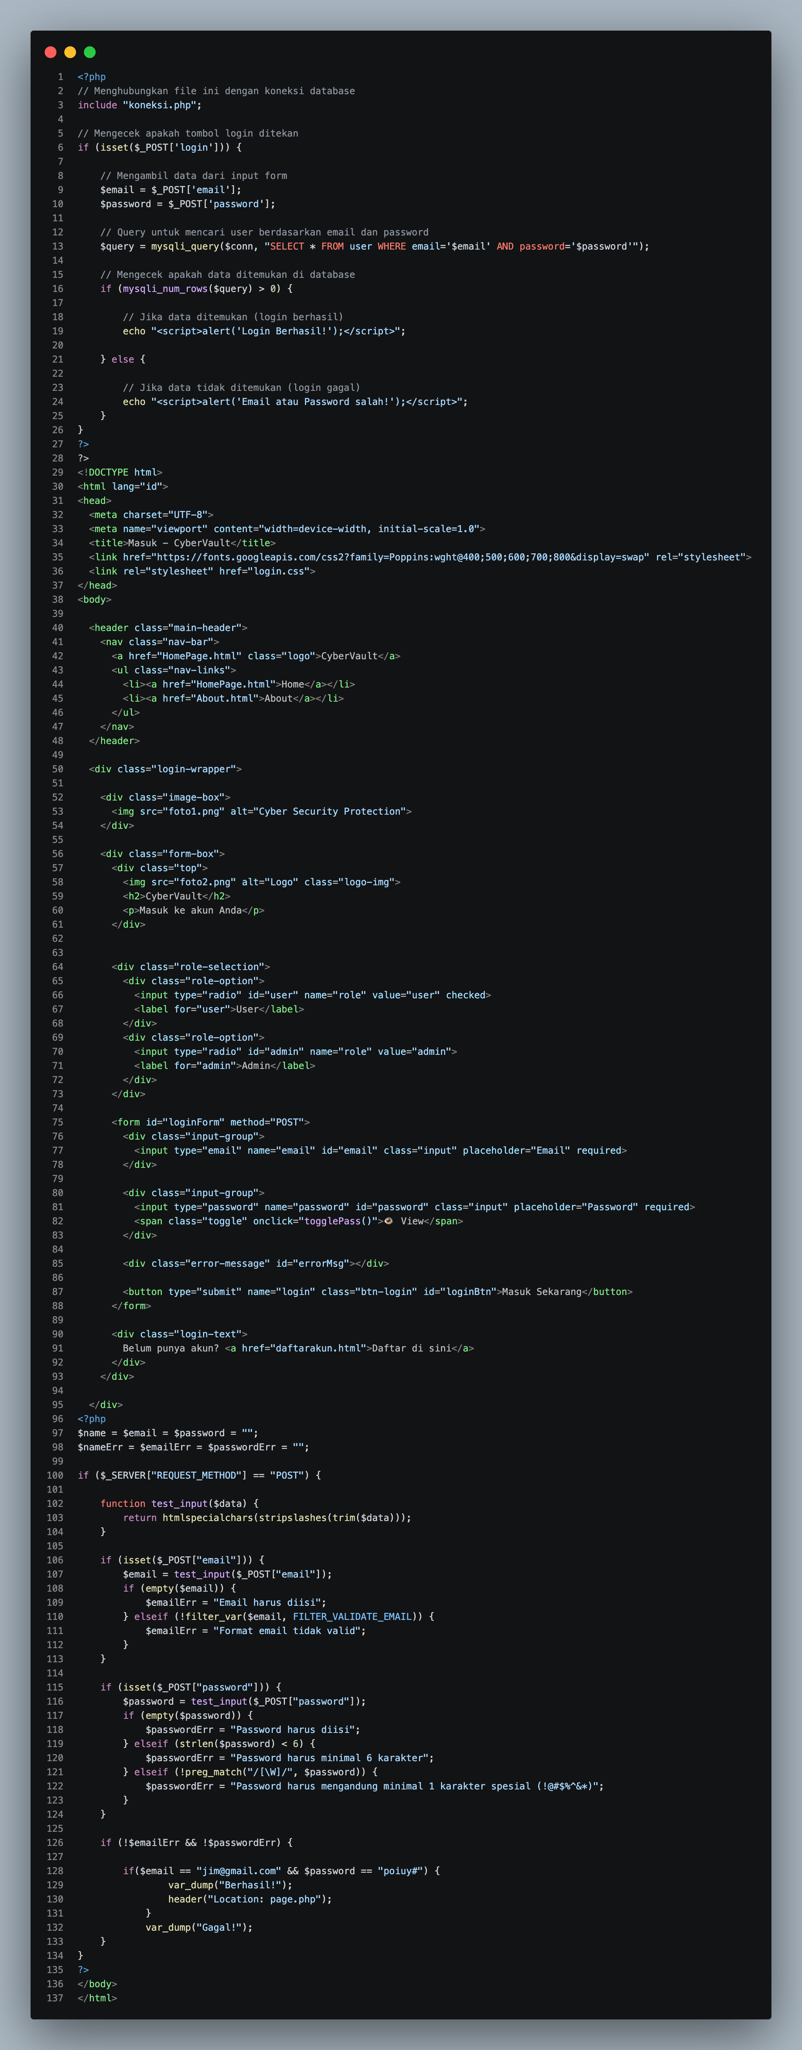
registrasi.php
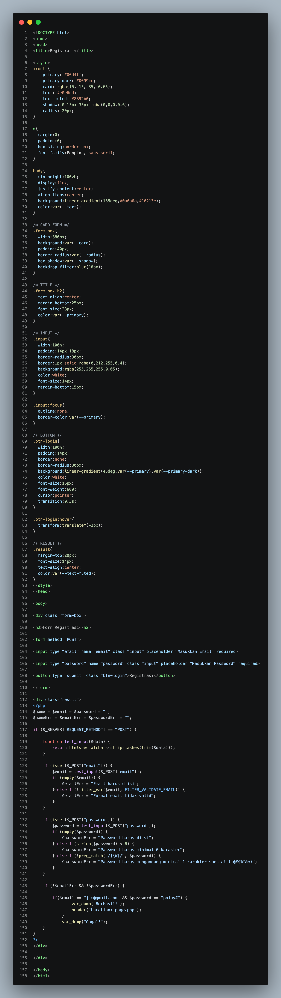

Soal Nomor 2
login.php
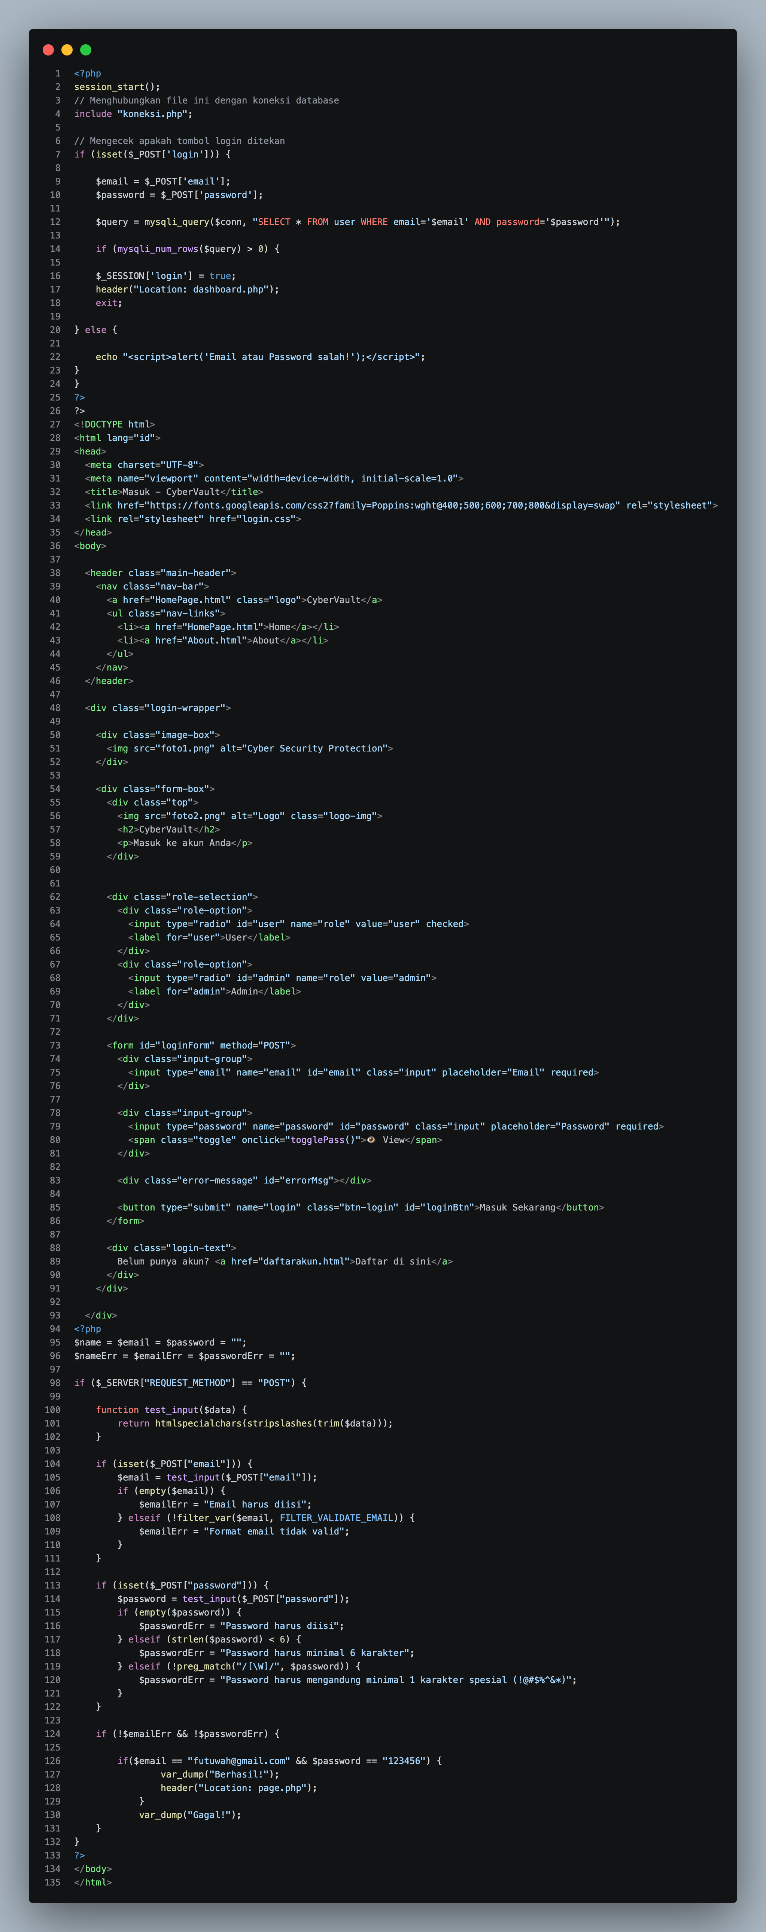
registrasi.php
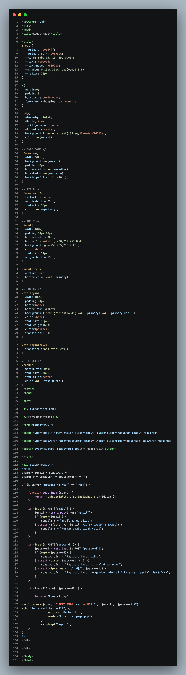
dashboard.php
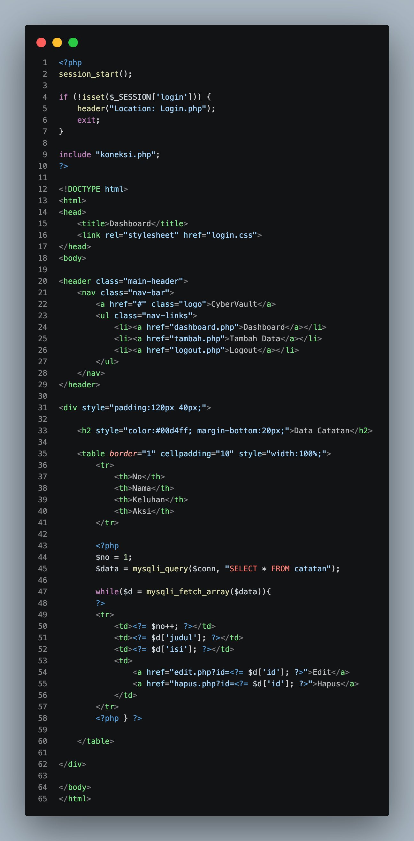
koneksi.php

tambah.php
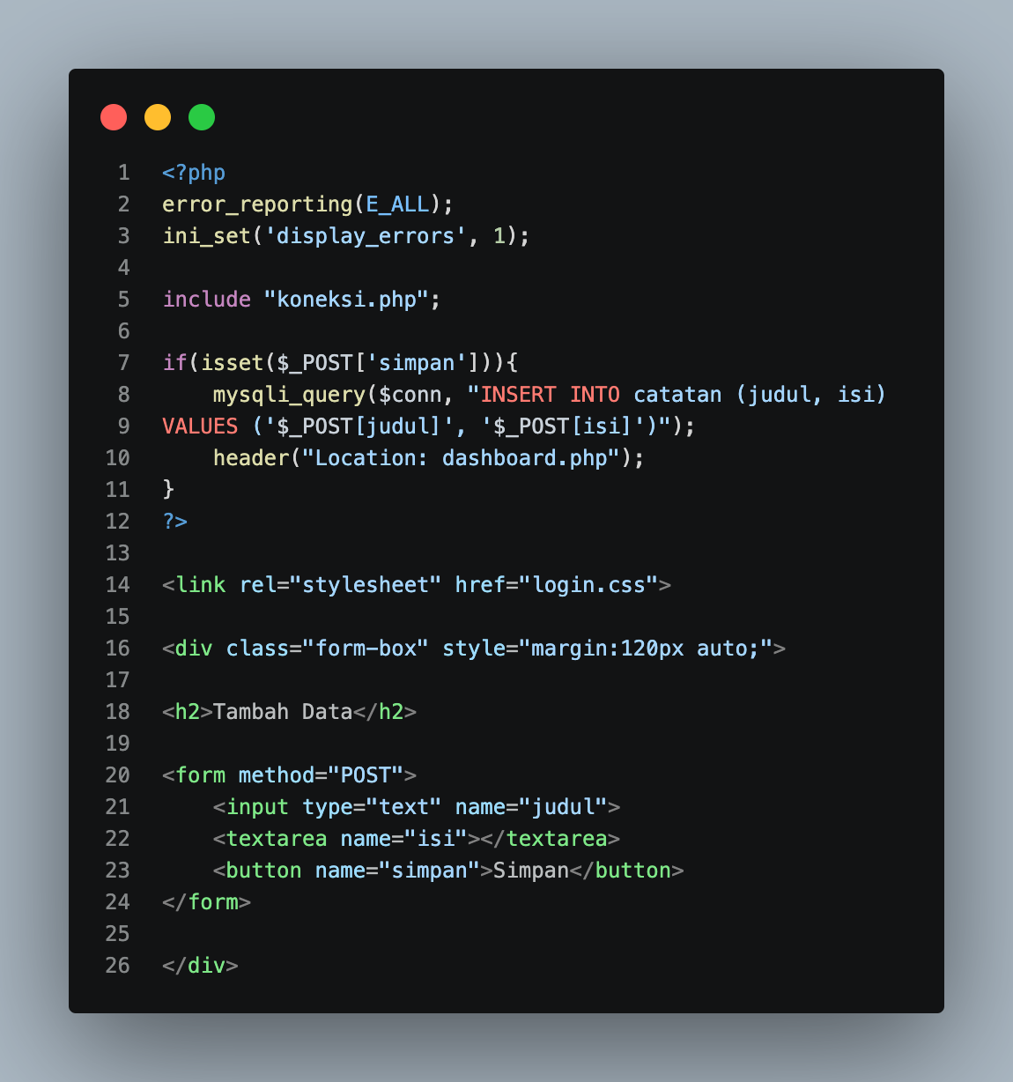
edit.php
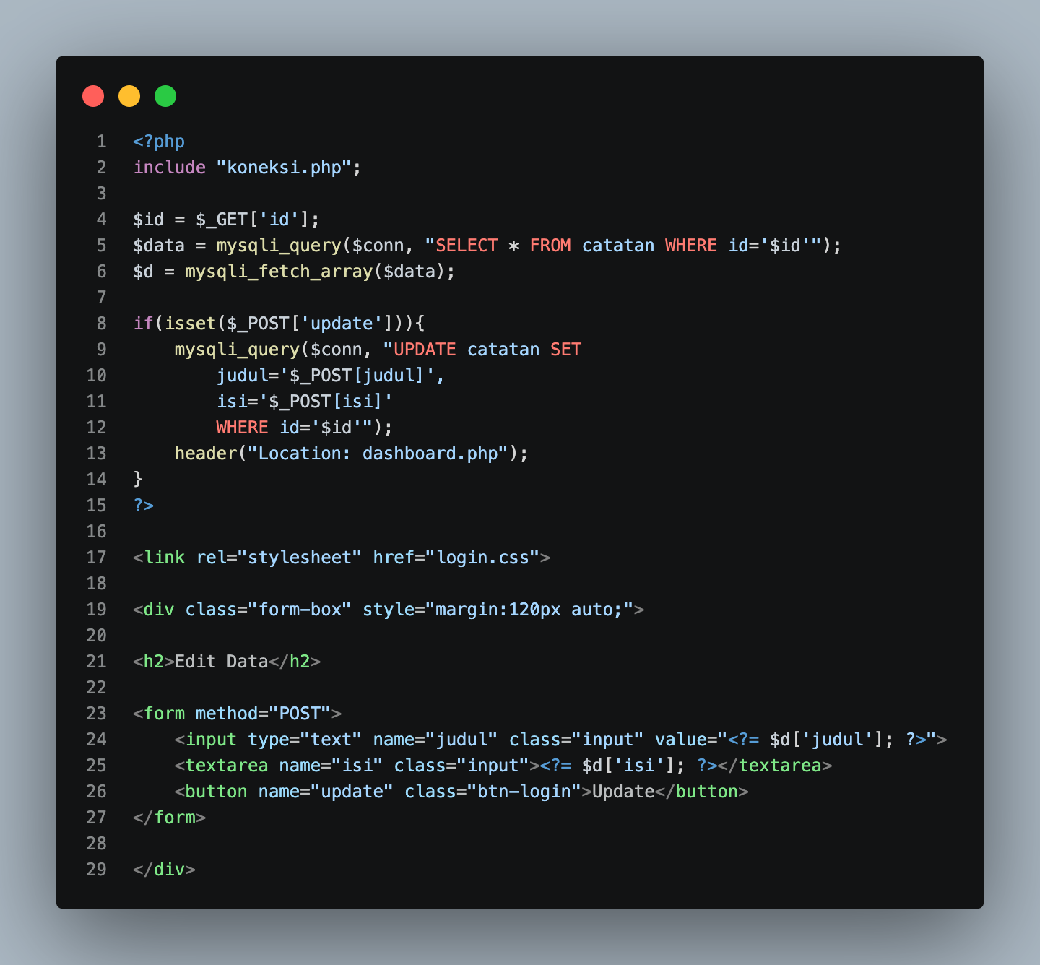
hapus.php
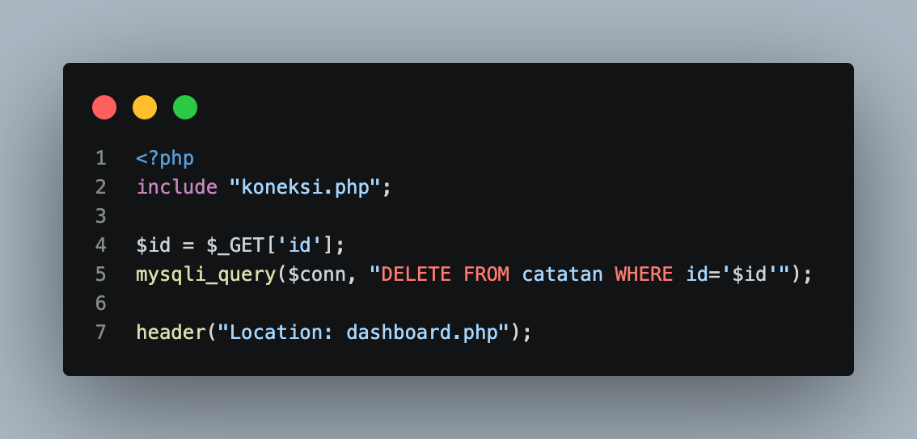
logout.php
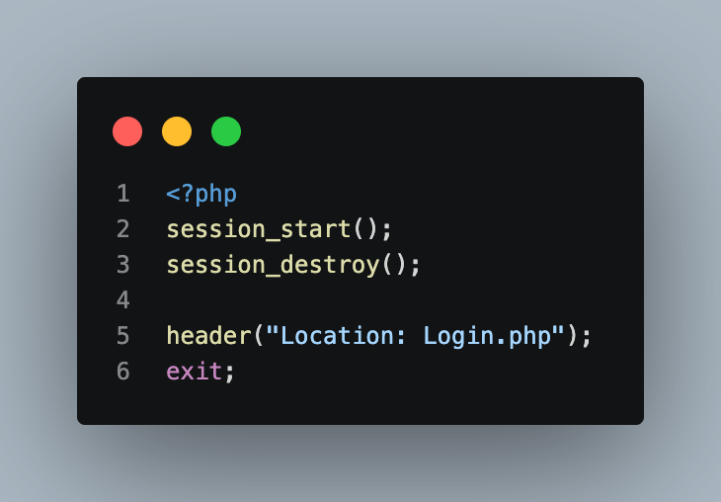
Tampilan di chrome
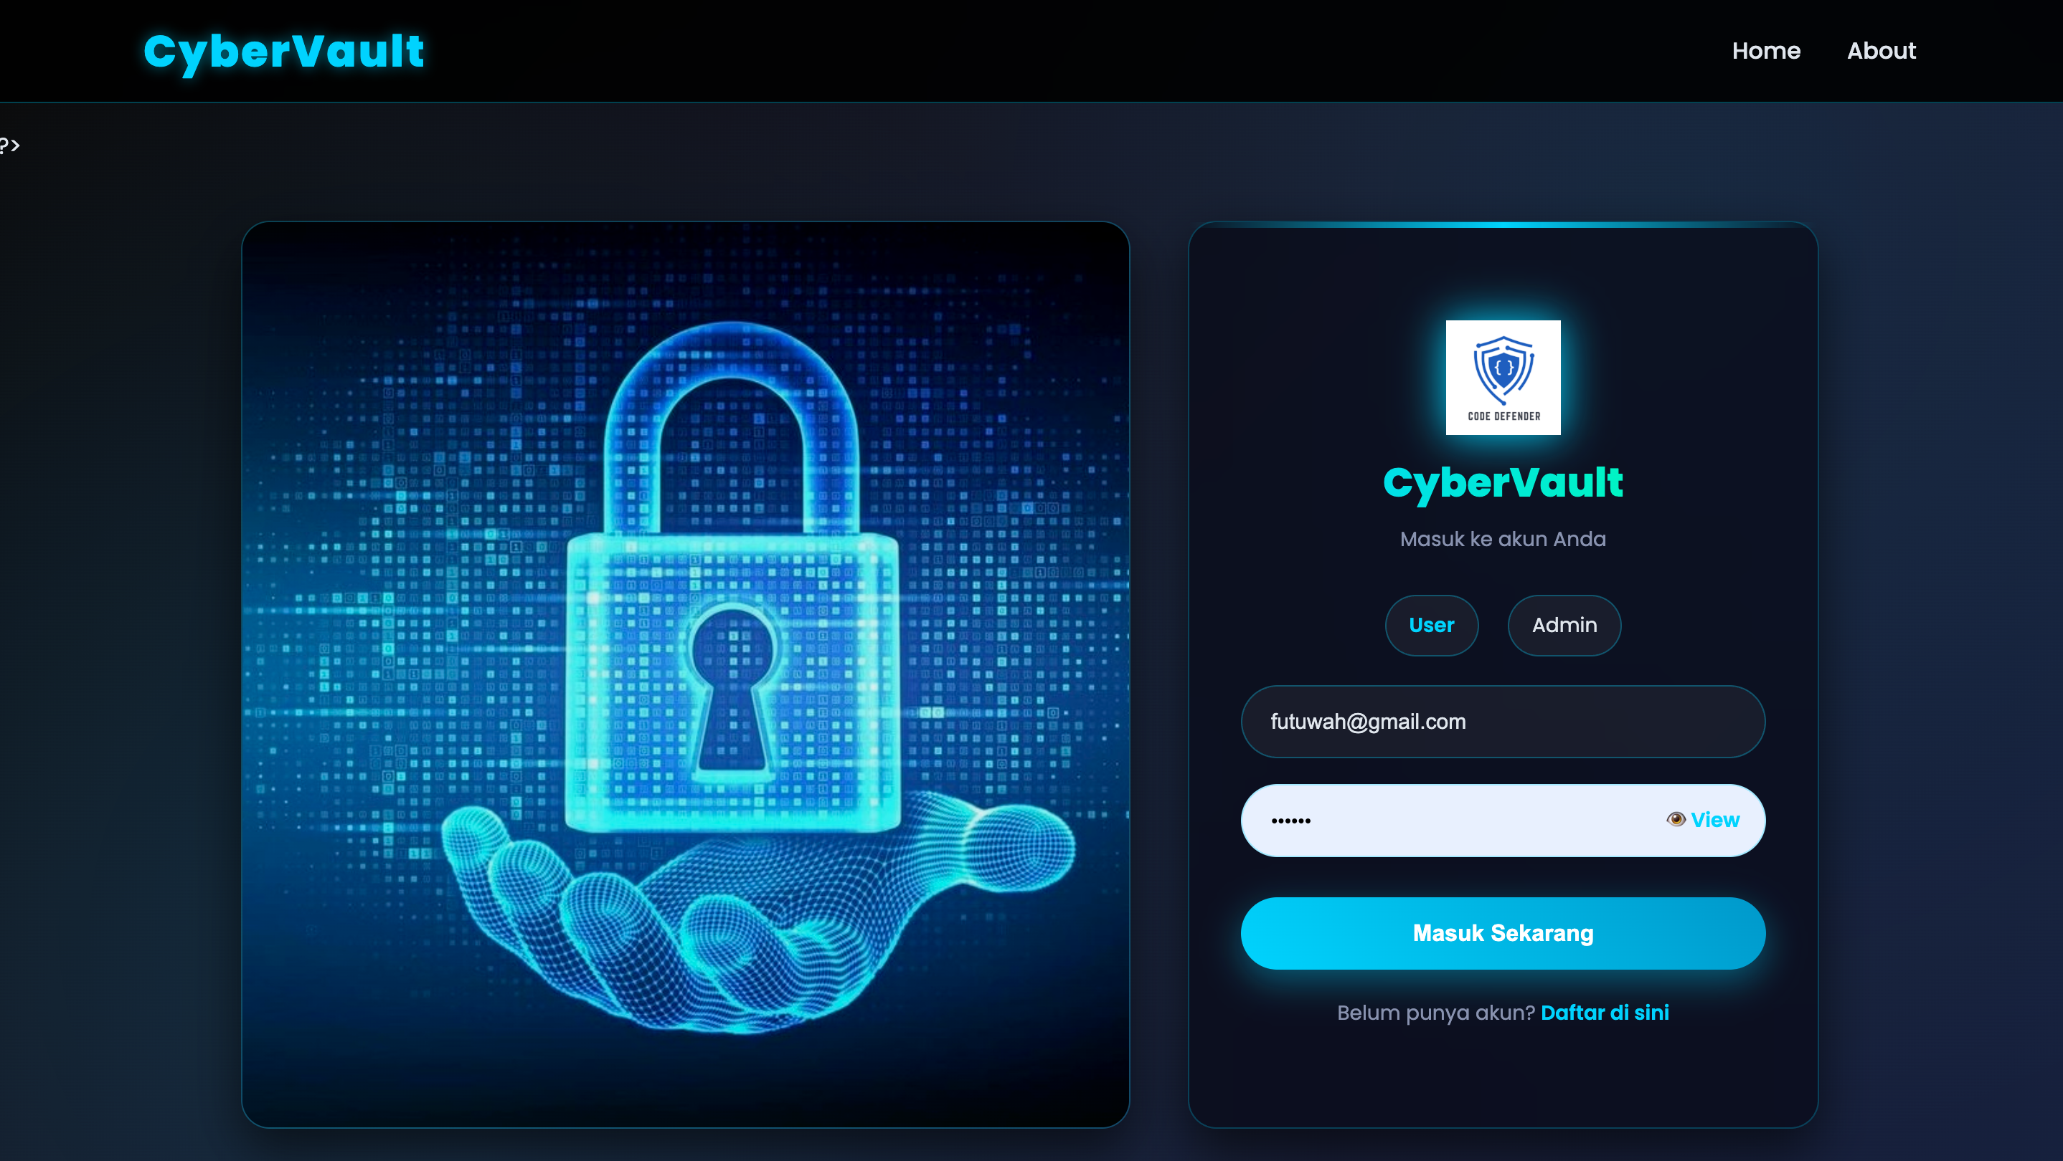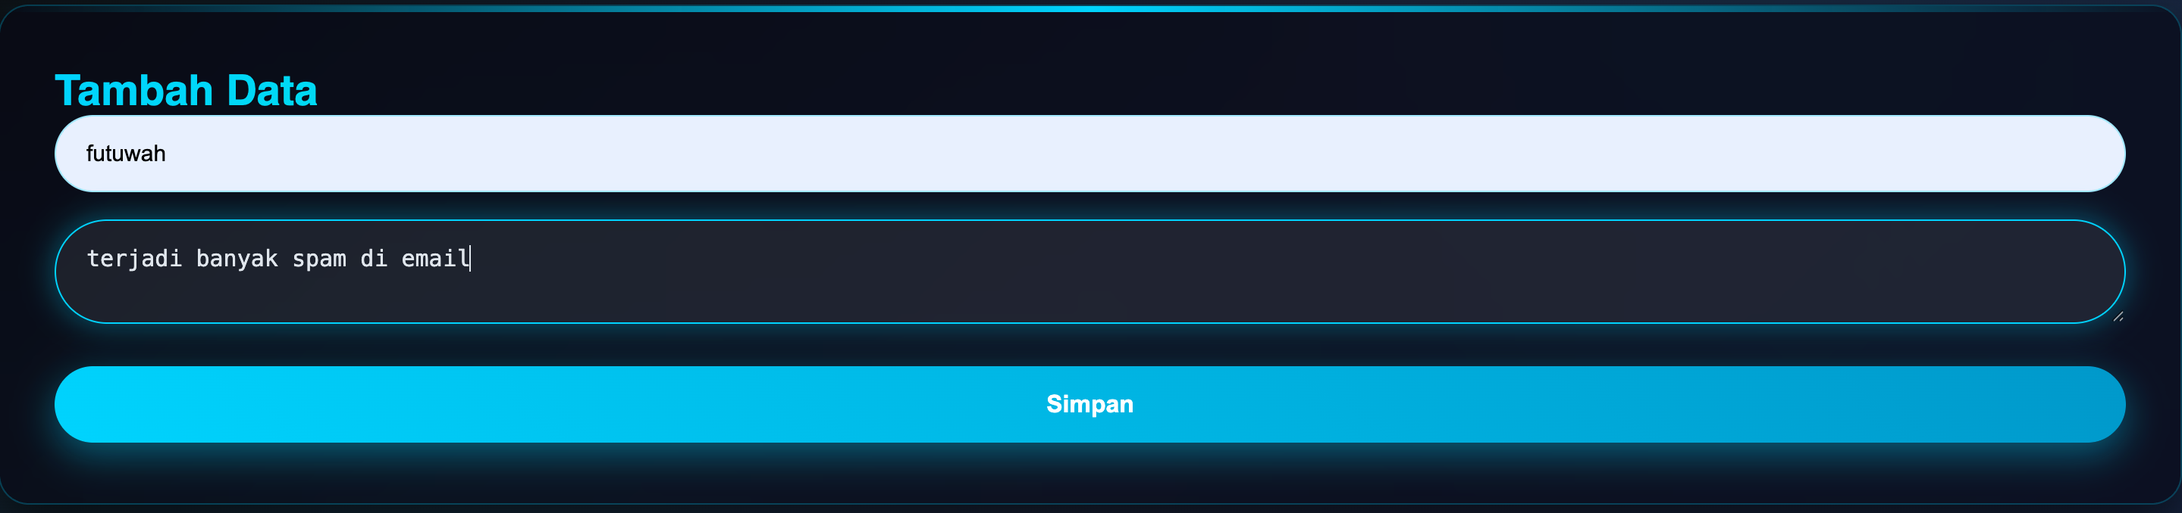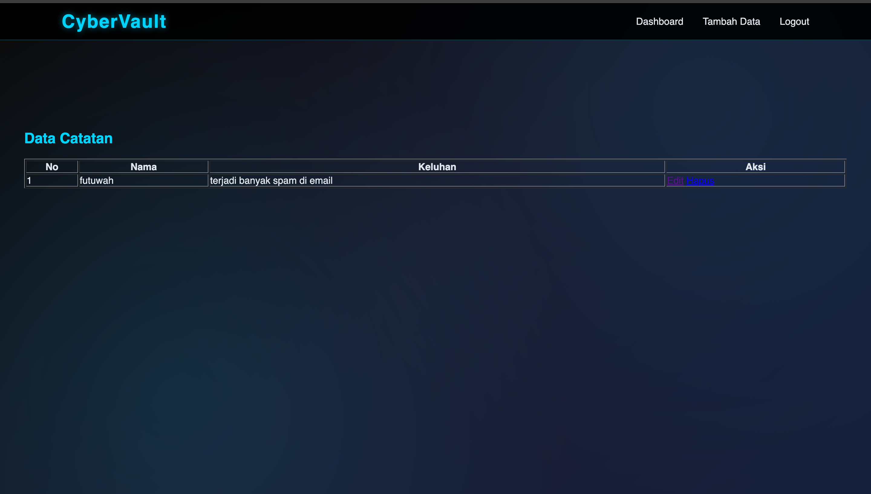
- Analisis dan Pembahasan

1. Analisis Alur Data (Data Flow)
Data mengalir dari form HTML melalui metode POST untuk menjaga kerahasiaan parameter di URL. Di sisi server, PHP bertindak sebagai kontroler yang melakukan validasi sebelum mengirimkan perintah SQL ke MySQL.

2. Analisis Keamanan (Vulnerability Assessment)
- Kelebihan: Penggunaan htmlspecialchars() efektif mencegah serangan XSS (Cross-Site Scripting) pada form registrasi.
- Kekurangan: Kode saat ini masih menggunakan Plain Text untuk password di database dan query langsung.
- Rekomendasi: Untuk meningkatkan kompleksitas, sebaiknya gunakan fungsi password_hash() saat registrasi dan password_verify() saat login.

3. Analisis Antarmuka (UI/UX)
Penggunaan backdrop-filter: blur(20px) dan rgba pada login.css menciptakan efek kaca transparan yang sedang tren di desain modern. Layout bersifat responsif berkat penggunaan @media (max-width: 992px) yang mengubah tata letak form menjadi vertikal di perangkat mobile.
- Kesimpulan
Praktikum ini berhasil mensimulasikan ekosistem aplikasi web fungsional yang mencakup aspek keamanan dasar dan manajemen data. Penggunaan PHP sebagai bahasa server-side memungkinkan pembuatan aplikasi yang dinamis, sementara integrasi CSS modern memberikan pengalaman pengguna yang menarik. Kunci utama dari sistem ini adalah manajemen session yang memastikan data hanya dapat diakses oleh pihak yang berwenang.
- Link Repository Github
https://github.com/AriqAhmadNayaka/WebPro4904/tree/FutuwahIqamatulHaqi-707012500099

